МИНИСТЕРСТВО НАУКИ И ВЫСШЕГО ОБРАЗОВАНИЯ РОССИЙСКОЙ ФЕДЕРАЦИИ

Федеральное государственное автономное образовательное учреждение

высшего образования

«КРЫМСКИЙ ФЕДЕРАЛЬНЫЙ УНИВЕРСИТЕТ им. В. И. ВЕРНАДСКОГО»

ФИЗИКО-ТЕХНИЧЕСКИЙ ИНСТИТУТ

Кафедра компьютерной инженерии и моделирования

Определение рабочей нагрузки проектируемой системы

Отчет по лабораторной работе 1

по дисциплине «Компьютерные системы»

студента 3 курса группы ИВТ-б-о-222  
Гоголева Виктора Григорьевича

Направления подготовки 09.03.01«Информатика и вычислительная техника»

Симферополь, 2025

Вариант №27

Цели работы:

Определить:

1. Интенсивность поступления
2. Долю задач класса m в общей смеси
3. Трудоёмкость процессорных операций
4. Среднее число обращений к файлу Fk
5. Общее число обращений к файлам
6. Среднюю длину блока записей файлов
7. Среднее число обращений источников информации к задаче
8. Среднее количество прерываний центрального процесса
9. Среднюю трудоёмкость непрерывного счёта на процессоре
10. Длину файла





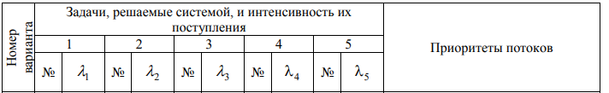

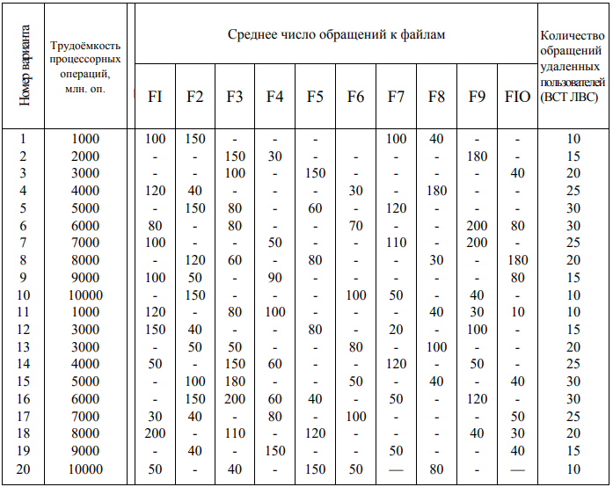

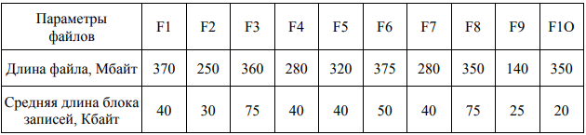

Ход работы:

1. Интенсивность поступления

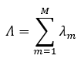



1. Доля задач класса m



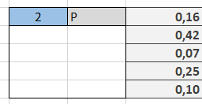

1. Трудоёмкость процессорных операций

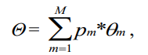

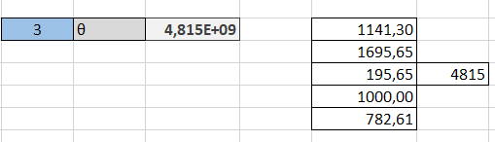

1. Среднее число обращений к файлу

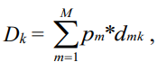

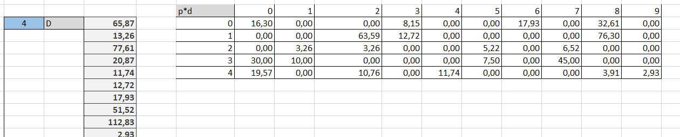

1. Общие число обращений к файлам

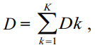



1. Средняя длина блока записей файлов

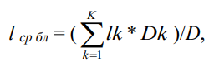

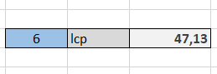



1. Среднее число обращений этих источников к задаче

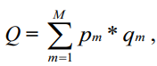

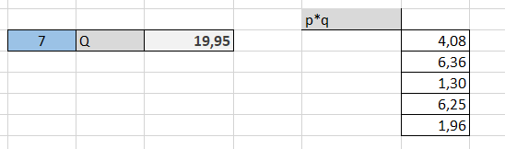

1. Среднее количество прерываний центрального процессора



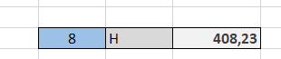

1. Средняя трудоёмкость непрерывного счёта на процессоре





1. Длина файла



ВЫВОД

В ходе выполнения лабораторной работы мы ознакомились с

необходимой теоретической частью и получили такие значения, как:

1. Интенсивность поступления;

2. Доля задач класса m в общей смеси;

3. Трудоемкость процессорных операций;

4. Среднее число обращений к файлу Fk;

5. Общее число обращений к файлам;

6. Средняя длина блока записей файлов;

7. Среднее число обращений источников информации (пользователей)

к задаче;

8. Среднее количество прерываний центрального процессора;

9. Средняя трудоемкость (количество операций) непрерывного счета на

процессоре;

10.Итоговая длина файла;

Данные характеристики в дальнейшем будут использоваться для оптимизации

на первых стадиях проектирования.